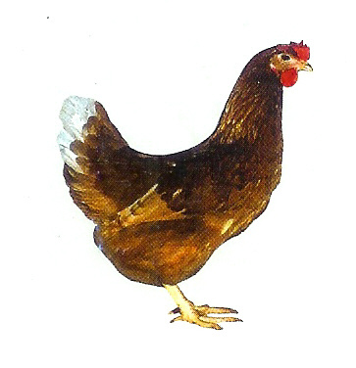
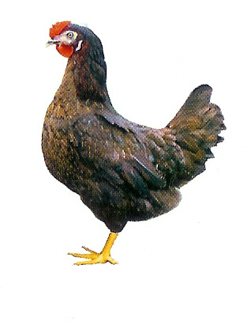
Drůbežárna Mírovka

Svoboda & Havel

nabízí

CHOVNÉ KUŘICE

Druh: ISA BROWN – HNĚDÉ
MORAVIA BSL – ČERNÉ
DEKALB WHITE – BÍLÉ
Stáří: 18 - 21 týdnů

Cena: 160 – 175 Kč/ks

V sobotu 9. dubna 2016
v 11:05 hod. u autobus. zastávky

Dále prodej kohoutů, vitamínů, krmných směsí pro drůbež a králíky.

Informace a objednávky na

tel.: 777 98 98 09
e-mail: drubez.mirovka@seznam.cz

www.drubezarnamirovka.cz

